|  |
| --- |
| **PRÉ-PROJETO 2023** |

|  |
| --- |
| NOME: ANDRÉ SEZINANDO MAINARDES Nº 02 |
| NOME: GABRIEL HENRIQUE THOMAZ Nº 05 |
| TELEFONE (S) (45) 998451831 | (45) 998104534 |
| E-MAIL [ghthomaz@gmail.com](mailto:ghthomaz@gmail.com) | [asmdedi@gmail.com](mailto:asmdedi@gmail.com) |
| CURSO: Informática |
| TURMA: 4° |



TITULO

|  |
| --- |
| Título do projeto: Dory |

INTRODUÇÃO

|  |
| --- |
| A utilização de um site para leitura de dados em “R” que será gerado por um aparelho conectado ao açude, e comparar com os dados antigos, entre esses dados podemos apontar a concentração de nitrato e nitrito na água, sustentabilidade, e informações sobre o açude como capacidade total, profundidade, capacidade de peixes e sua infraestrutura (barragens, estruturas anti-erosão, entre outros), mas alem apenas dessas informações podemos apontar um pequeno problema aonde a maioria das pessoas que gostariam de fazer açudes porém não tem informações sobre como cuidar, a quantidade de água e sua qualidade, uma água muito saturada de nitritos e nitratos se torna insalubre para criação de animais no açude, em questão de sustentabilidade ambiental, a utilização de açudes para criação de animais é benefico principalmente pelo metodo utilizado no comercio utimamente aonde busca extrair a maior parte dos recursos e ir embora só com os lucros, podendo ter beneficios a criação de um açude de forma correta além do alimento e lucro que pode gerar podemos identificar também como uma forma renovável de alimentação e melhora a criação de plantas, vegetais e árvores ao redor, além de beneficiar a criação de plantas ao redor, as plantas também estruturam as laterais do açude para impedir a erosão. |

HIPÓTESE / SOLUÇÃO

|  |
| --- |
| Além da experiencia e possibilidade de fazer um site para tal ação, poderiamos falar sobre como colocar os dados e forma correta e fazer o site o mais simple e facil de se usar, a utilização do css será muito importante para tal, pois muitos dos elementos que utilizamos no protótipo foi estilizado de forma que ficará o mais facil e intuitivo de seu utilizar |

DISCIPLINAS ENVOLVIDAS

|  |
| --- |
| Descrição das três disciplinas.  Análise de projetos e sistemas: refere-se à atividade de examinar processos com o objetivo de encontrar a abordagem mais racional para processar informações de maneira eficiente. Os analistas de sistemas se dedicam a estudar os diversos componentes, incluindo hardware, software e interações com o usuário final.  Banco de dados: é a estrutura que organiza e armazena informações relacionadas a um determinado domínio. Simplificadamente, trata-se da reunião de dados pertinentes a um mesmo tema, essenciais para segurança ou consulta posterior.  Web design: envolve o desenvolvimento estético e funcional de páginas da internet, realizado pelo web designer. Este profissional se responsabiliza pela aparência visual e pela operacionalidade de um site, considerando a navegabilidade e a experiência do usuário ao interagir com a página criada. |

OBJETIVO GERAL

|  |
| --- |
| Criação de um site para leitura de dados |

OBJETIVOS ESPECÍFICOS

|  |
| --- |
| Leitura de dados em R e facilitar o acesso do usuario as leituras feitas anteriormente em graficos. |

PROCEDIMENTOS METODOLÓGICOS

|  |
| --- |
| O presente trabalho será realizado através de pesquisa Bibliográfica de artigos e livros disponíveis nos sites: Google Acadêmico; Portal da CAPES; SciELO; Academia.Edu; BDTD; Science.gov; Eric; E-Journals; Redalyc. |

BIBLIOGRAFIA

|  |
| --- |
| Listar os principais LIVROS a serem pesquisados. (Mínimo 03 Bibliografias para cada disciplina, preferencialmente da biblioteca do CEEP)  Usar artigos:  <https://pesquisa.fametro.edu.br/wp-content/uploads/2023/12/Medicina_Veterinaria_vol1.pdf>  <https://www.scielo.br/j/ea/a/kbNBRDnhFxbgL5rwyn3q8Cv/>  <https://www.econstor.eu/handle/10419/177544>  <https://books.google.com.br/books?hl=pt-BR&lr=&id=ZyJyDwAAQBAJ&oi=fnd&pg=PT4&dq=html5&ots=L3trNoT17h&sig=kW4eED-TamjtlrwcBzEDRgQl3Vc#v=onepage&q=html5&f=false>  <https://books.google.com.br/books?hl=pt-BR&lr=&id=yEP0CgAAQBAJ&oi=fnd&pg=PT4&dq=php&ots=n4uqiw4xR1&sig=Y9ivSJMnvsskA2_QpREiQTw8Bq8#v=onepage&q=php&f=false>  <https://books.google.com.br/books?hl=pt-BR&lr=&id=81EwMDA-pC0C&oi=fnd&pg=PA19&dq=mysql&ots=xQwtbamU5C&sig=r8x2oefSgxPKxLoF0KHZEnkEGP4#v=onepage&q=mysql&f=false>  [Google Acadêmico](https://www.unit.br/blog/melhores-sites-para-pesquisa-academica#google) [Portal da CAPES](https://www.unit.br/blog/melhores-sites-para-pesquisa-academica#portal) [SciELO](https://www.unit.br/blog/melhores-sites-para-pesquisa-academica#scielo) [Academia.Edu](https://www.unit.br/blog/melhores-sites-para-pesquisa-academica#academia) [BDTD](https://www.unit.br/blog/melhores-sites-para-pesquisa-academica#bdtd) [Science.gov](https://www.unit.br/blog/melhores-sites-para-pesquisa-academica#science) [Eric](https://www.unit.br/blog/melhores-sites-para-pesquisa-academica#eric) [E-Journals](https://www.unit.br/blog/melhores-sites-para-pesquisa-academica#e-journals) [Redalyc](https://www.unit.br/blog/melhores-sites-para-pesquisa-academica#redalyc) |

CRONOGRAMA DE ATIVIDADES

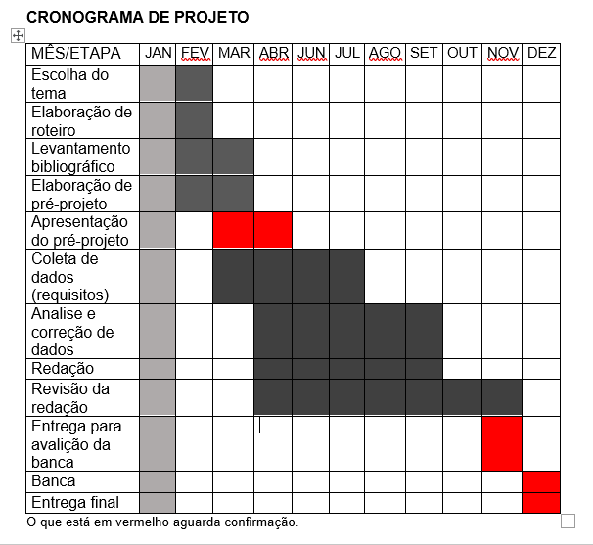

|  |  |  |
| --- | --- | --- |
| **Autorizado** | **Professor(a)** | **Data** |
|  |  |  |
|  |  |  |
|  |  |  |